附件1：

一、季报报送操作流程
（一）初次拿到《广播电视节目制作经营许可证》的单位，在登录国家广播电视总局“广播电视统计信息网上直报系统”（http://gdtj.nrta.gov.cn）后，进入直报主界面选择[单位信息维护]，认真填报《单位基本情况表》；
已经登录过“广播电视统计信息网上直报系统”并填报过《单位基本情况表》，但单位信息有变动的，例如单位名称变更、单位法人变更、单位办公地址变更、注册资金变更、填报负责人联系人电话信息变更等，要根据实际变动情况进行更新。
（二）网上直报系统操作流程
登录国家广播电视总局统计信息网首页（http://gdtj.nrta.gov.cn），在首页右下侧找到“网上直报系统”登录图片链接。
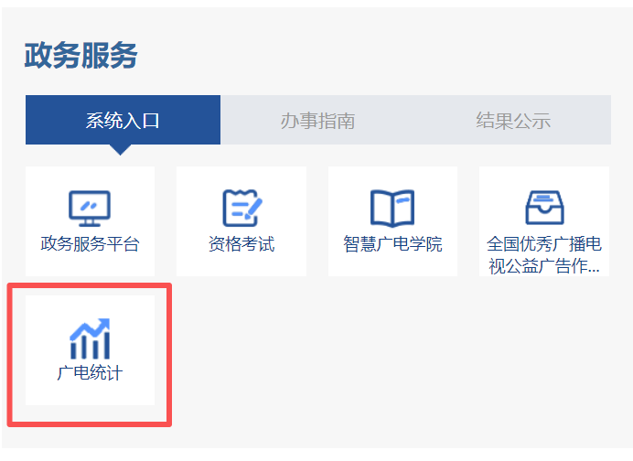
进入中华人民共和国地图，选择“北京市”。
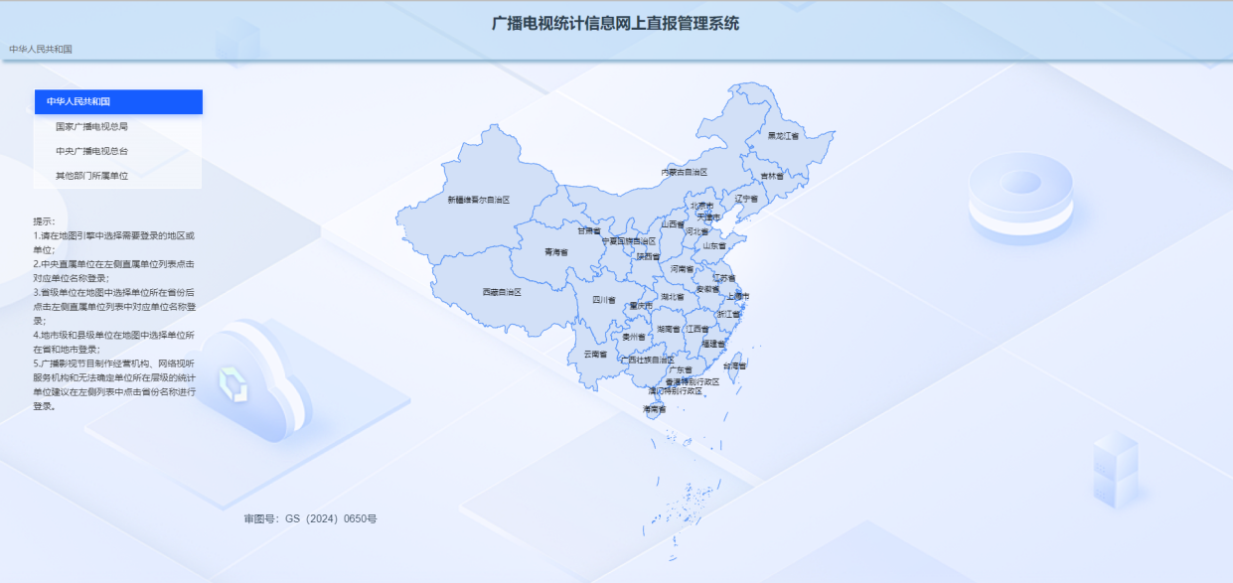
选择左上方“北京市”，进入登录界面。
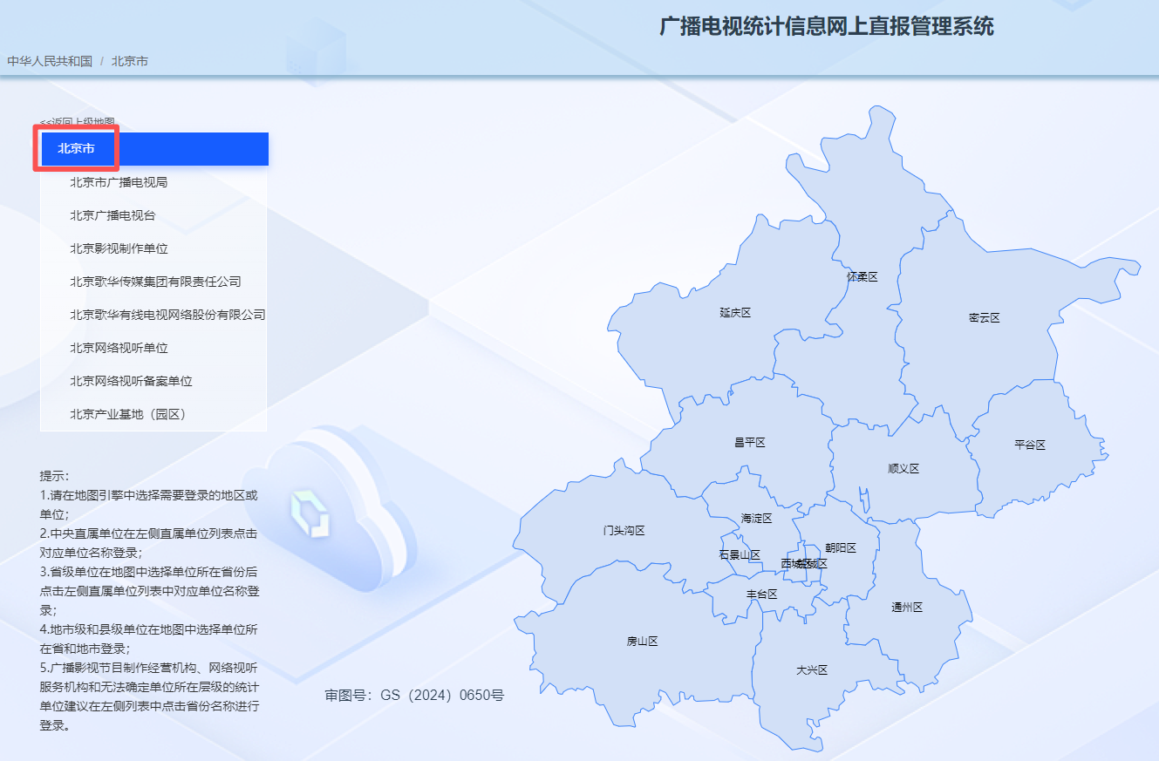

在“网上直报登录界面”，选择行业统计报表，先确认要填报年度，选择2026年。
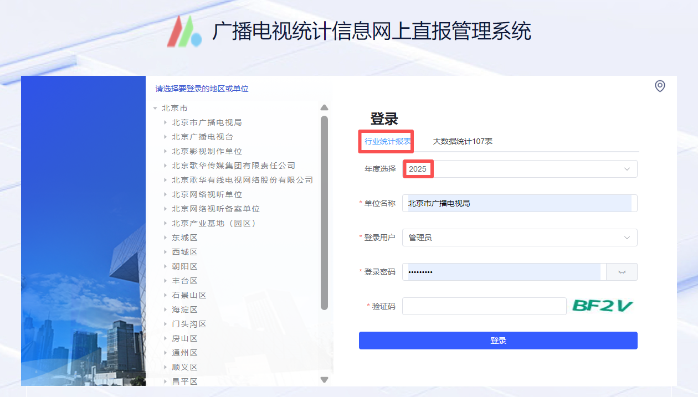
2026年
用模糊查询录入法（输入单位名称里的两个关键字），系统会根据关键字，自动在下拉列表中显示相关单位名称，然后在下拉菜单里双击选择单位。
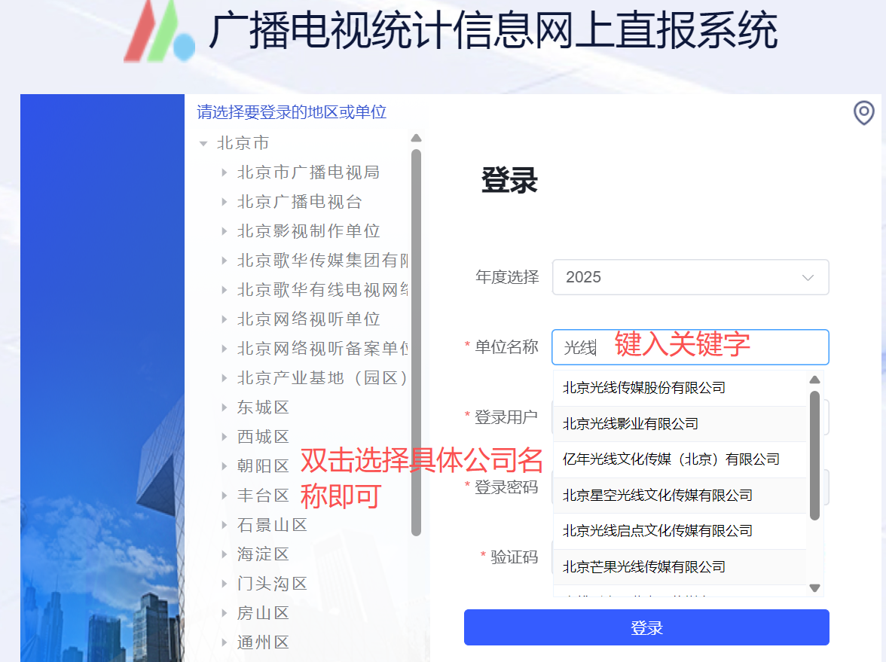
2026年

新单位首次登录初始密码为Gbdstj#2026（根据统计年份自动更新），仅限使用一次。新单位首次登录后，系统自动跳转至《用户信息管理》页，并强制修改登录密码。首次登录单位，要认真详细填写用户信息。
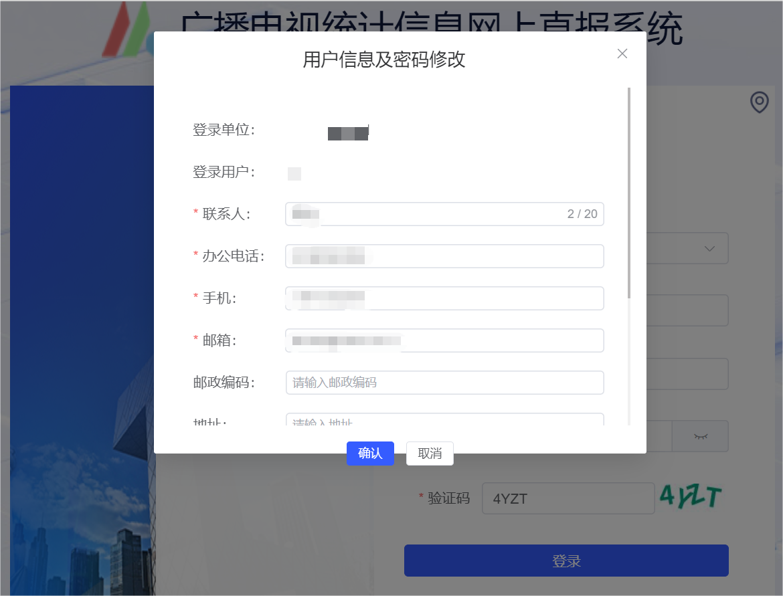
用户首次登录后填写本单位完整、有效的联系信息（包括办公电话和填表人手机号码），并根据本单位情况的变动进行及时更新。第一次登录后必须重新设置密码， 然后用新密码重新登录，并务必记住新设置密码，如忘记密码，请联系管理员进行重置。
密码设置必须遵循以下规定：
（1）长度控制在8—15位（含8位和15位）；
（2）密码中需包含：字母（含大小写）、数字和特殊字符。
①字母（A—Z或a—z），且大小写需同时出现；
②数字（0—9）；
③特殊字符（! @ # $ % ^ & * _ -）（英文输入状态）
1.进入直报主界面：
（1）“公共参数选择区”：选择报表类型“季报”，并定位相应季度。系统根据当前日期默认为季报,如果报表类型为其他，则手动选择为季报。

2026
（2）单位上报状态栏：提示当前登录单位状态包括：
- 当前报表类型：季报
- 上报状态：未上报和已上报两种状态
- 锁定状态：已锁定和未被锁定两种状态，如果状态为已锁定，则表示已过报送期，不能再进行数据录入和修改。
注意：所有企业（包括事业单位），都不需要填写快报。

（3）功能模块导航区：系统主要功能模块包括单位信息维护、数据录入修改、数据审核、锁定与上报、统计汇总、用户管理、文档管理、密码重置、日志查看、系统帮助十大部分。

（4）单位信息维护模块：

①填报单位基本情况表
在直报主界面-功能区导航-选择【单位信息维护】模块， 进入单位信息维护页面，如图所示：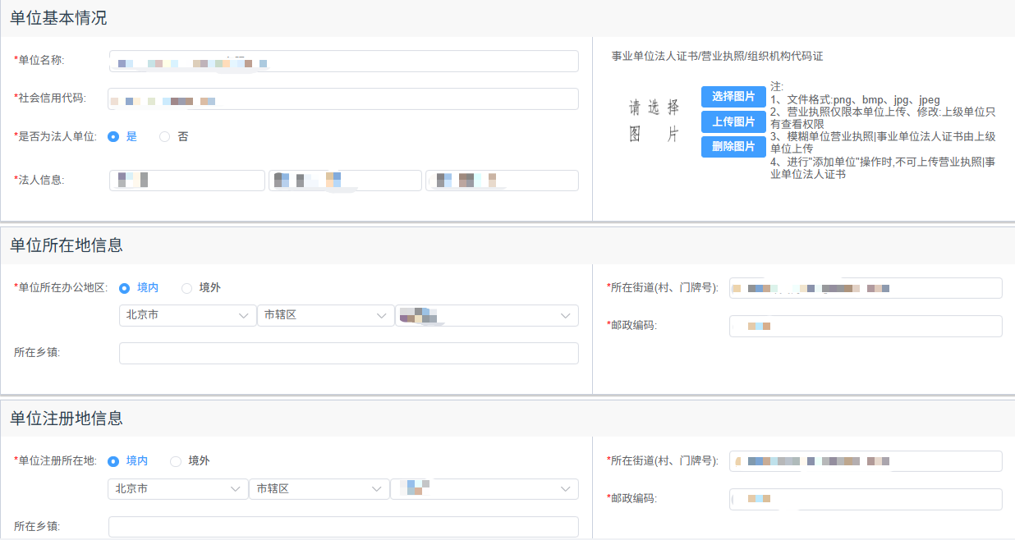
  - 直接点击填写栏就可以进行信息录入。
  - 填写后点击“修改”进行保存，弹出“修改成功”的提示框，才能保存已填写内容。
  - 录入中断，需要临时保存时，必须按照系统要求填写必填项目，才能保存。
  - 必填项用红色*表示，包括：
●单位名称，社会信用代码（无社会信用代码填写组织机构代码，两个至少填一项，信息务必填写准确，与单位法人证书、组织机构代码证及营业执照一致）。
●上传事业单位法人证书/营业执照/组织机构代码证。如为法人单位，须填写法人姓名、固定电话和手机，固定电话格式为：区号-电话号码-分机号。
●单位所在办公地区、所在街道（门牌号）、邮政编码（6位）。
●单位注册所在地区、所在街道（门牌号）、邮政编码（6位）。

●主要经营范围、注册登记类型、执行会计标准类别、注册资金、成立时间、隶属关系、企业集团情况、单位类别、单位业务类别（多选）、产业类型。
●负责人、填报人（包括姓名、职务、固定电话、手机）。
  - 在右上角消息铃铛部分可以查看审核通知，若出现如图审核不通过，点击黑体标题部分可以查看未通过原因。
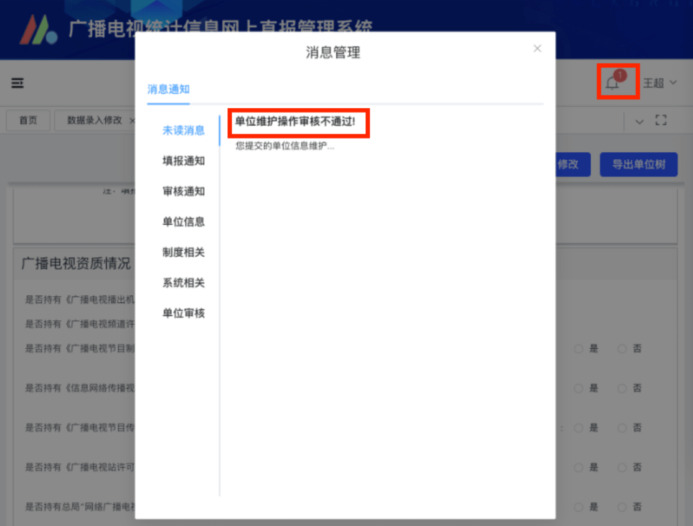

②填报注意事项
- 单位名称
单位名称应与事业单位法人证书/营业执照/组织机构代码证上的名称一致。
- 组织机构代码和社会信用代码
社会信用代码由18位数字或大写拉丁字母组成，包括登记管理部门代码（1位）、机构类别代码（1位）、登记管理机关行政区划码（6位）、主体标识码（9位全国组织机构代码）、验码（1位）五个部分组成。
例：社会信用代码： 91430111MA4L16JQ9B
组织机构代码：第9位至倒数第2位，共9位数 MA4L16JQ9
【注：“组织机构代码”和“社会信用代码”项为单位的重要识别项，务必要与单位组织机构代码证、营业执照或法人证书进行核对，确保准确无误。】
- 上传营业执照（三证合一或五证合一）
已经办理三证合一或五证合一的单位，直接上传营业执照，未改制的事业单位，上传组织机构代码证。
选择文件
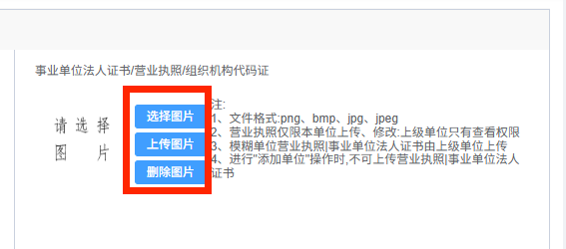
在弹出的Windows窗体中选择图片文件路径，选中上传的图片文件后，点“打开”按钮
上传图片
选择文件后，如下图所示，会在页面上显示缩略的预览图，然后点击“上传图片”按钮，才能上传系统，保存图片。
删除图片
如果上传的图片有误，请点击删除图片按钮，就能删除图片，重新选择图片再次上传。
注意：必须按照系统要求，上传的文件格式为：png、bmp、jpg、jpeg。
- 法人单位
“是否为法人单位”勾选☑后可填写法人信息。
【注：“是否为法人单位”项默认为“是”，请结合单位实际情况进行更新。法人单位必须将该项修改为“是”，虚拟单位该项为“否”。务必填写准确。】
法人姓名应与事业单位法人证书/营业执照/组织机构代码证上的姓名一致。
电话格式：区号-固定电话号码-分机号。
- 单位所在地信息
办公地点在境外的分支机构，应选择“境外”，选择所在地区。

【注：“单位所在地信息”请按照实际办公地址填写，确保与实际情况一致。】
所在街道：填至街道门牌号。
邮政编码：6位数字。
单位注册地信息

单位注册地信息应与事业单位法人证书/营业执照/组织机构代码证上一致。
- 主要经营范围
A.按照下图国家经济行业大中小类进行分类选择
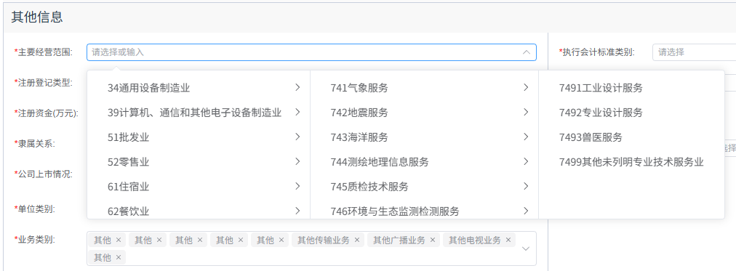
B.主要经营范围判定标准
当一个单位对外从事两种以上的经济活动时，占其单位增加值份额最大的一种活动为主要活动。
●一个单位对外无论从事几种活动，其主要活动只有一个。
●在实际工作中，单位活动的增加值份额较难确定，则可按照全年营业收入或从业人员所占份额确定主要活动。
C.填报选项：
a.节目制作类单位：大类-选择“87广播、电视、电影和影视录音制作业”、中类-按照相关经营业务选择，例如可选择“电视或电影”或“影视节目制作”。
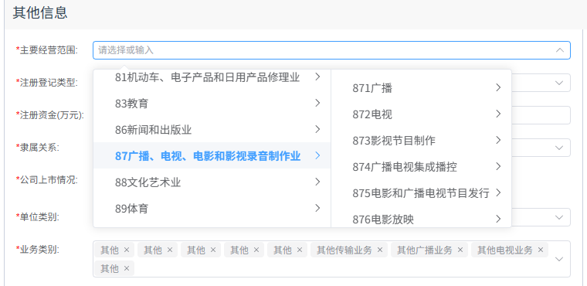
b.广告业:主要业务以电视影视广告为主的,大类选择“72商务服务业”,中类选择“725广告业”,如图所示。

c.其他行业：根据主要经营范围选择相应大类、中类、小类
- 登记注册类型
注册登记类型按照实际情况填写。
- 注册资金
注册资金应与事业单位法人证书/营业执照/组织机构代码证上一致。局机关法人证书如无注册资金，填“0”。
- 成立时间
企业单位营业执照有注册时间，填写应与证书一致。
局机关、事业单位等机构如法人证书/组织机构代码证上无注册时间，按实际情况填写。
- 隶属关系
请选择“省”（北京市属于省级）

- 企业集团情况(集团填写)：
集团企业包括：一是中央管理的企业集团；二是有国务院批准的国家试点企业集团；三是由国务院主管部门批准的企业集团；四是由省、自治区、直辖市人民政府批准的企业集团；五是企业集团的母公司注册资本在5000万元以上，并至少拥有5家子公司。母公司和其子公司的注册资本总合在1亿元以上，集团成员单位均具有法人资格。
如本企业是集团成员企业，需填写上级（集团）单位的组织机构代码。

- 单位类别
影视节目制作类单位，系统默认选择如图：“广播影视节目制作经营单位”。如果是网络视听相关企业可以根据自己的实际业务开展情况选择相应的类别，注意此项的选择将会影响系统年报报表的匹配，请务必按照实际情况选择。
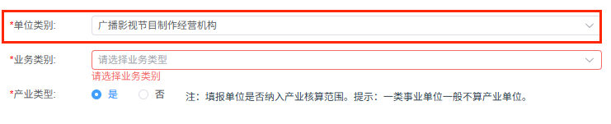
- 单位业务类别（多选）
按照公司开展的广电相关业务，选择1-3项目主要业务。
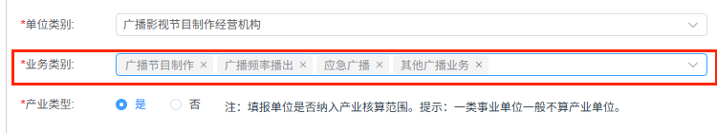
- 广播电视资质情况
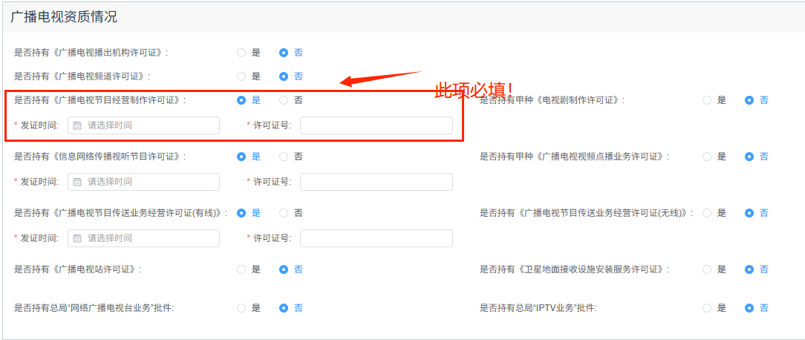
按照持有广电相关许可证，在相应许可证前勾选☑，再填写发证时间和许可证号。持有多张许可证的单位，都需逐一填写。
所有影视制作单位都应持有《广播电视节目制作经营许可证》，此项必填。
许可证号：请填写完整，如：京字第022**号。

- 联系方式
“负责人电话”和“填报人电话”项务必准确填写，若出现人员变更，请及时更新相关人员信息，该信息是部门管理机构与单位建立联系的重要纽带。
- 虚拟单位

虚拟单位：选“是”（不统计机构数）

（5）数据录入修改模块
直报主界面-功能区导航，点击【数据录入修改】模块
在数据录入修改界面中，导航状态栏下面列出需要填报的季报报表列表，如图所示：
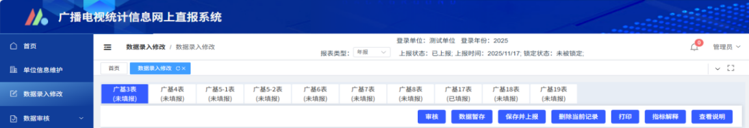
用户录入季报数据后，单击“审核”，进行数据审核并显示审核栏次关系，用户根据审核报告进行相应的修改；数据审核完毕后，单击“保存并上报”。
1）指标计量单位：填报前，请先注意该报表中各项指标的计量单位，如人员指标为“人”、财务指标为“万元”、网络视听节目下载和播放指标为“次”、制作/播出时间为“小时﹒分”等。
2）财务指标：单位“万元”，保留2位小数。亏损、负值前面加负号“-”。
3）无业务指标：没有发生业务的指标填0。
4）指标解释：对填列指标不明白，可直接点击该项指标填写处，该指标被选中变为红色，系统右侧工具栏会显示本项指标的指标解释、数据提示和表内指标审核内容。
（6）系统审核和年度对比说明
1）报表审核：审核关系分为如下两类
《栏次关系》：指标必须符合计算公式和指标间逻辑关系。如提示不符合，则不能保存上报数据。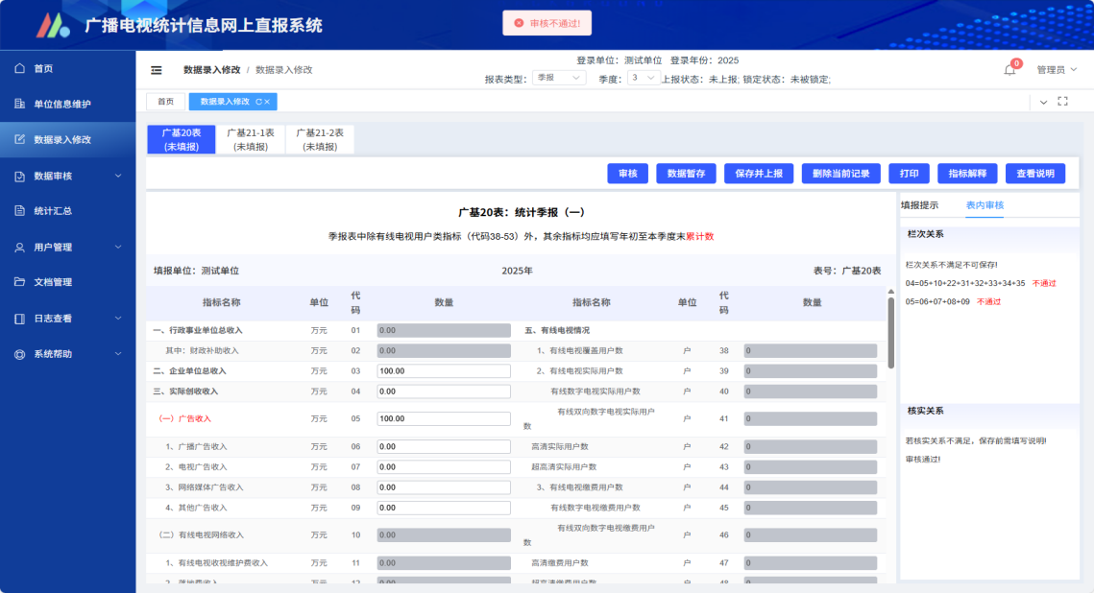
《核实关系》：正常业务情况需要符合的指标关系。如遇特殊情况，不符合此关系，需要即时填写“报表表内核实关系说明”和“指标年度对比说明”。
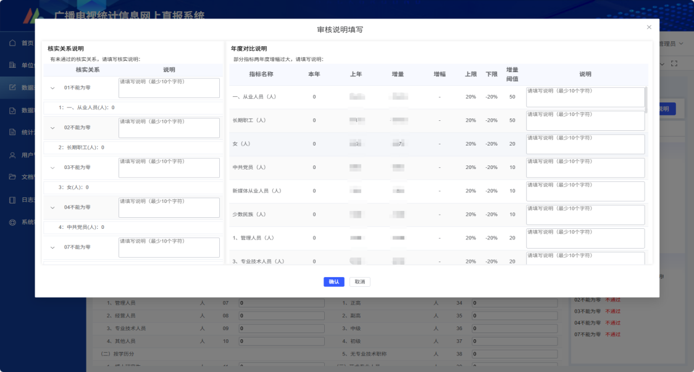
（7）保存并上报
报表上报前系统会询问用户是否填写报表说明（选填，不填写说明不会影响数据上报）
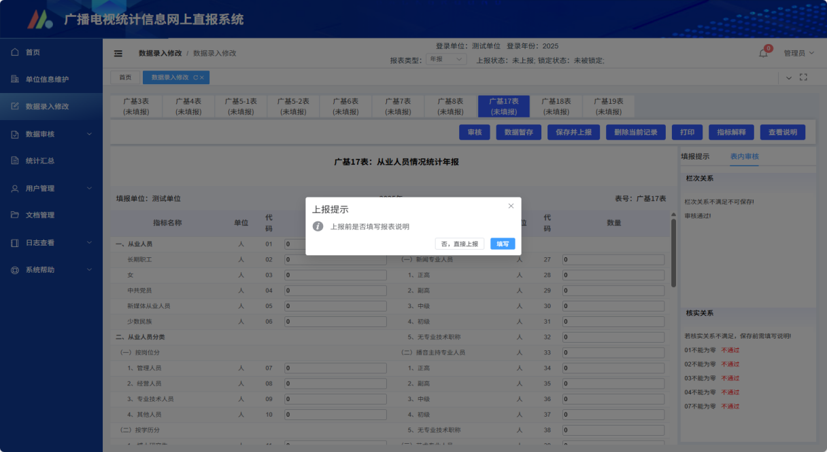
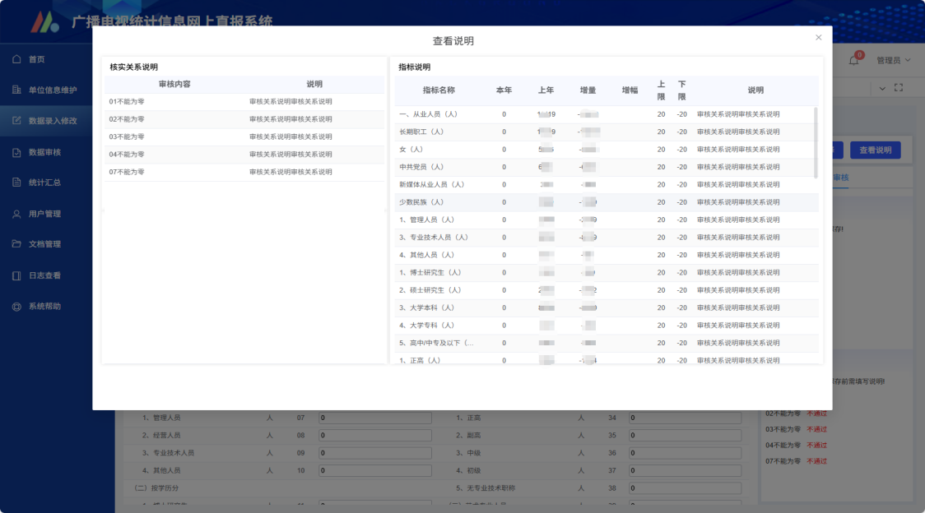
录入完毕，或是审核完毕后，可点击【保存并上报】按钮，进行数据上报。如果数据有误，系统会在页面右侧栏次关系或核实关系栏进行报错，如填报无误，则显示上报成功。

二、季报指标解释
广基20
01．行政事业单位总收入
行政事业单位的全年各项收入之和，包括财政补助收入、上级补助收入、事业收入、附属单位上缴收入、经营收入及其他收入。根据部门决算相关数据进行填报。
填报提示：
（1）事业单位从主管部门或上级单位取得的非财政补助收入，即上级财政补助收入不计入事业单位总收入中，在填报时应予扣除，避免重复。
（2）事业单位附属独立核算单位的上缴收入，即附属单位上缴收入，不计入上缴单位总收入，在填报时应予扣除，避免重复。
（3）不含上年结余。
02．财政补助收入
全年从主管部门、上级单位或直接从财政部门取得的财政性收入，包括财政专项资金、发改委安排的预算内基建投资。根据部门决算相关数据进行填报。
填报提示：
（1）上级拨给下级的资金，通过财政部门转移支付的，由财政资金的使用单位填报，转拨的中间单位不填。
（2）由中央或省安排设备方式下达的资金，地市、县级单位不填，由省级统一填报，避免重复。
03．企业单位总收入
至本季度末，企业单位各项收入，包括企业主营业务收入、补助收入、其他业务收入等。
04．实际创收收入
至本季度末，企业各项实际收入。扣除财政部门及上级单位对企业的政策性补贴之外的税前各项收入之和。
05．广告收入
至本季度末，广播、电视、报刊、网站、路牌等播出、刊载广告取得的收入。
06．广播广告收入
至本季度末，播出广播节目取得的广告收入。
07．电视广告收入
至本季度末，播出电视节目取得的广告收入。
08．网络媒体广告收入
至本季度末，基于互联网网站、计算机客户端、手机客户端等网络媒体取得的广告收入。
09．其他广告收入
至本季度末，除广播广告、电视广告、网络媒体广告之外的广告收入。
10．有线电视网络收入
至本季度末，有线电视网络机构所有通过有线电视网络经营和服务取得的收入。
填报提示：
网络收入增减变化应与用户数的变化相关联。
11．有线电视收视维护费收入
至本季度末，有线电视网络机构向有线电视用户提供公共服务电视节目收取的固定的基本维护费用。不包括入网费（初装费）。
填报提示：
（1） 包括数字和模拟有线用户的基本收视费收入，不包括付费数字电视收视费收入。
12．落地费收入
至本季度末，有线电视网络机构收取的各落地频道的落地费收入。
13．有线电视机顶盒广告收入
至本季度末，有线电视网络机构开展有线电视机顶盒广告业务所获得的收入。
填报提示：统计范围包括有线电视网络机构平台上投放的所有广告，包括开机广告、角标广告，音量条广告，互动点播平台广告等。
14．付费数字电视频道收入
至本季度末，有线电视网络机构向用户提供付费数字广播电视频道取得的收入。
填报提示：付费数字电视频道收费收入，不包括有线网提供公共服务节目的基本收视费。
15．增值业务收入
至本季度末，有线电视网络机构面向大众收视家庭市场提供除基本收视维护费收入之外的增值服务而取得的收入，包括、电视回看时移业务收入、视频点播业务收入、互联网宽带接入业务收入和电视彩票、电视游戏、电视商城等业务收入。
16．电视回看时移业务收入
至本季度末，有线电视网络机构开展电视回看时移业务所取得的收入。
17．视频点播业务收入
至本季度末，有线电视网络机构开展视频点播业务所取得的收入。
18．互联网宽带接入业务收入
至本季度末，有线电视网络机构基于有线电视网络开展互联网宽带接入业务所取得的收入。
19．广电 5G 业务收入
至本季度末，有线电视网络机构提供广电 5G 移动电话业务、移动数据业务、移动互联网接入业务、移动短信业务等获得的收入。
20．集团客户业务收入
至本季度末，有线电视网络机构开展集团业务所取得的收入。集团业务包括企业专线、管道租赁、存储、托管、视频监控等面向企业服务的业务。
21．其他有线电视网络收入
至本季度末，有线电视网络机构除有线广播电视收视费、付费数字电视收入、增值业务收入之外的其他有线电视网络经营服务收入。
22．新媒体业务收入
至本季度末，广电 IPTV 机构、互联网电视（OTT）牌照机构和网络视听服务机构开展广电 IPTV、互联网电视（OTT）、网络视听节目服务等新媒体业务取得的收入。
23．交互式网络电视（IPTV）收入
至本季度末，广播电视交互式网络电视（IPTV）机构开展IPTV业务的总收入。
24．互联网电视（OTT）收入
至本季度末，互联网电视（OTT）牌照机构开展广互联网电视（OTT）业务的总收入。
25．互联网视听节目服务收入
至本季度末，开展与互联网视听节目服务相关业务的各项收入之和，包括版权收入、用户付费收入、互联网视听节目相关的其他收入等。
26．互联网视听用户付费收入
至本季度末，通过向网络视听服务注册用户收取费用取得的收入。
27．互联网视听节目版权收入
至本季度末，本年度从事版权销售等与版权有关的经济活动而获得的收入，包括自身知识产权的收入、购买他人版权后进行的网络视频版权分销收入等。
28．网络直播业务收入
至本季度末，从事网络直播有关的经济活动而获得的收入。包括电商直播、网络秀场直播等业务取得的收入。
29．电商直播业务收入
至本季度末，从事电商直播有关的经济活动而获得的分成收入。
30．其他新媒体业务收入
至本季度末，广电 IPTV、互联网电视（OTT）、网络视听节目服务、网络直播以外的，其他网络新媒体业务如客户端、微信、微博、网站等业务取得的收入。
31．广播电视节目销售收入
至本季度末，广播电视播出机构、节目制作经营机构及网络视听服务机构通过销售广播电视各类节目取得的收入。包括电视剧、电视动画、纪录片、专题片等各类电视节目境内外销售收入。
32．付费数字电视内容与播控收入
至本季度末，全国性数字电视集成运营商运营付费数字电视内容及播控环节取得的收入。
33．节目制作相关服务收入
至本季度末，广播电视播出机构、节目制作经营机构及网络视听服务机构取得的为节目制作提供场地、拍摄、制作等相关服务收入。
34．电视购物频道收入
至本季度末，电视购物频道商品销售业务及其他业务取得的收入。
35．其他创收收入
至本季度末，除广告收入、有线电视网络收入、新媒体业务收入、广播电视节目销售收入、电视购物频道收入、付费数字电视内容与播控收入、节目制作相关服务收入之外的其他创收收入。包括演出收入、发行收入、播映权、广播电视节目衍生的光盘音像制品销售收入，以及技术服务收入、无形资产转让收入、利息收入、捐赠收入、经营服务收入、租赁收入、产业基地（园区）租金收入和其他收入等。
36．网上商品交易总额
至本季度末，广播电视播出机构、节目制作经营机构及网络视听服务机构通过公共网络交易平台（包括自建网站和第三方平台）实现的商品零售额之和。包含实物商品及虚拟商品。
37．实物商品网上零售额
至本季度末，广播电视播出机构、节目制作经营机构及网络视听服务机构通过公共网络交易平台（包括自建网站和第三方平台）实现的实物商品零售额之和。
38．有线电视覆盖用户数
至本季度末，指广播电视有线传输网能通达的用户数，包括开通或未开通有线广播电视的用户数。
39．有线电视实际用户数
至本季度末，通过广播电视有线传输网收看电视节目的用户数。包括接收模拟信号和数字信号的有线电视用户数。统计范围包括缴费用户、免费用户和停机用户，不包括已销户用户。
40．有线数字电视实际用户数
至本季度末，有线电视实际用户中使用数字电视信号接收设备的用户。有线数字电视用户包括有线数字电视单向用户和有线数字电视双向用户，统计范围包括缴费用户、免费用户和停机用户，不包括已销户用户。
41．有线双向数字电视实际用户数
至本季度末，有线数字电视用户中拥有双向互动机顶盒终端，并已经开通双向业务的用户。
42．有线双向数字电视高清实际用户数
至本季度末，有线双向数字电视用户中实际使用高清机顶盒终端接收设备的用户。
填报提示：
不包括有线双向数字电视超高清实际用户数。
43．有线双向数字电视超高清实际用户数
至本季度末，有线双向数字电视用户中实际使用超高清机顶盒终端接收设备的用户。
44．有线电视缴费用户数
至本季度末，有线电视实际用户中，按时缴费、能正常收看到有线电视节目的用户。包括接收模拟信号和数字信号的有线电视用户数。统计范围包括正常缴费用户和减免收费用户。
45．有线数字电视缴费用户数
至本季度末，有线电视缴费用户中，使用数字电视信号接收设备的用户。统计范围包括正常缴费用户和减免收费用户。
46．有线双向数字电视缴费用户数
至本季度末，在有线数字电视缴费用户中，使用双向互动机顶盒终端，并已经开通双向业务的用户。
47．有线双向数字电视高清缴费用户数
至本季度末，有线双向数字电视缴费用户中，使用高清机顶盒终端设备的用户。
填报提示：
不包括有线双向数字电视超高清缴费用户数。
48．有线双向数字电视超高清缴费用户数
至本季度末，有线双向数字电视缴费用户中，使用超高清机顶盒终端设备的用户。
49．增值业务用户数
至本季度末，有线电视网络机构面向大众收视家庭市场提供除基本收视维护费涵盖的基础收视之外的收视服务称为增值业务，订购（含付费和赠送）增值业务的用户为增值业务用户。包括付费频道、电视回看时移业务、视频点播业务、电视彩票、电视游戏、电视商城等。
50．视频点播用户数
至本季度末，订购（含付费和赠送）有线电视视频点播业务的用户。
51．智能终端用户数
至本季度末，使用有线智能机顶盒的有线电视在网用户。智能机顶盒是指搭载智能操作系统，用户可自行安装和卸载各类应用软件，并可持续对应用进行扩充和升级的机顶盒。
52．互联网宽带业务用户数
至本季度末，通过广播电视有线传输网使用互联网宽带业务的用户数。
填报提示：
（1）指通过有线电视网络使用互联网宽带业务的用户数。
（2）有线电视网络机构开展互联网宽带接入业务的机构填报。
53．广电5G移动电话用户
至本季度末，在计费系统拥有使用信息，占用广电 5G 网络资源的在网用户。包括使用了广电5G业务或终端的用户。
54．公共广播节目播出时间
至本季度末，广播电视播出机构公共广播节目播出的时间，含节目重复播出时间。
55．播出新闻资讯类节目时间
至本季度末，广播电视播出机构播出的全部新闻资讯类广播节目播出时间。包括新闻信息类、新闻报道、深度分析、消息类等节目。
填报提示：
按照播出机构总编部门划分的节目频率类型主要有综合频率、新闻频率。
56．播出专题服务类节目时间
至本季度末，广播电视播出机构播出的除新闻类以外的专业性、对象性的专题广播节目播出时间。包括经济、交通、农村、科教、少儿、军事、体育等。
填报提示：
按照播出机构总编部门划分的节目类型填报。
57．播出广告类节目时间
至本季度末，广播电视播出机构播出的广告类广播节目播出时间。包括公益广告类、商业广告类节目。
填报提示：
（1）有广告收入时，本栏一般应有数。
（2）测算平均每天的广告类节目播出时间，看是否合理。
58．播出公益广告时间
至本季度末，广播电视播出机构全年播出的公益广告类广播节目播出时间。
公益广告是指根据《中华人民共和国广告法》和有关规定，传播社会主义核心价值观，倡导良好道德风尚，促进公民文明素质和社会文明程度提高，维护国家和社会公共利益的非营利性广告。
填报提示：
（1）有广告播出时间时，本栏一般应有数。
（2）测算平均每天的公益广告类节目播出时间，看是否合理。
59．播出对农节目时间
至本季度末，广播电视播出机构对农广播节目的播出时间。
填报提示：
（1）含节目重复播出时间。
（2）县级广播电台（不含区台）的所有自制节目均作为对农节目。
（3）地市级及以上播出机构，填报包括对农频率及对农栏目的时间。
60．公共电视节目播出时间
至本季度末，广播电视播出机构播出公共电视节目的时间。含重复播出时间。
61．播出新闻资讯类节目时间
至本季度末，广播电视播出机构播出的新闻资讯类电视节目播出时间。包括新闻信息类、新闻报道、深度分析、消息类等节目。
填报提示：
（1）按照播出机构总编部门划分的节目频道类型主要有综合频道、新闻频道。
（2）测算平均每天的新闻类节目时间，是否在合理范围内。
62．播出专题服务类节目时间
至本季度末，广播电视播出机构播出的专题服务类电视节目播出时间。包括纪录片类、谈话类、少儿类、对农类、军事类、经济生活类、科教文化类、服务类、体育类节目等。
填报提示：
按照播出机构总编部门划分的节目类型，主要有专题类、服务类节目。
63．纪录片播出时间
至本季度末，广播电视播出机构纪录片节目播出时间。
纪录片是指以自然界、人类社会为表现对象，以非虚构、非人为干预和设计的真实纪录为表现手法，以公开播映为展示渠道的电视片和电影。
64．播出广告类节目时间
至本季度末，广播电视播出机构播出的广告类电视节目播出时间。包括公益广告类、商业广告类节目。
填报提示：
（1）有广告收入时，本栏应有数。
（2）测算平均每天的广告类节目时间，是否在合理范围内。
65．播出公益广告时间
至本季度末，广播电视播出机构播出的公益广告类电视节目播出时间。
填报提示：
（1）有广告播出时间时，本栏一般应有数。
（2）测算平均每天的公益广告类节目时间，看是否合理。
66．播出对农节目时间
至本季度末，广播电视播出机构对农电视节目播出时间（含节目重复播出时间）。
填报提示：
（1）含节目重复播出时间。
（2）县级播出机构（不含区台）所有自制节目均作为对农节目。
（3）地市级及以上播出机构，填报包括对农频道及对农栏目的时间。
广基21
（一）节目出口
01．节目名称
从事广播电视和网络视听节目与服务出口业务的机构当年海外发行的视听节目名称。
02．发行许可证号
从事广播电视和网络视听节目与服务出口业务的机构当年海外发行的视听节目的发行许可证号。
03．节目类别
从事广播电视和网络视听节目与服务出口业务的机构当年海外发行的视听节目的类别，包括电视剧（含电视电影）类、动画片类、纪录片类、综艺专题节目类、网络剧类、网络动画片类、网络电影类、网络微短剧类和其他类视听节目。
04．节目题材
从事广播电视和网络视听节目与服务出口业务的机构当年海外发行的视听节目的题材。其中，电视剧题材包括：情感偶像、家庭伦理、都市生活、近代题材、古装武侠、古装历史和其他类；纪录片题材包括：人文、自然、社科、历史和其他类。
05．节目时长
从事广播电视和网络视听节目与服务出口业务的机构当年海外发行的视听节目时长，包括集数和分钟数。
06．境外演职人员
从事广播电视和网络视听节目与服务出口业务的机构当年海外发行的视听节目演职人员的国籍。
填报提示：境外演职人员国籍由在系统提供的列表内选择。
07．海外发行国家和地区
从事广播电视和网络视听节目与服务出口业务的机构当年海外发行视听节目的目标国家和地区。
填报提示：海外发行国家和地区必须在系统类表内选定，否则不允许上报。
08．海外播出媒体名称
从事广播电视和网络视听节目与服务出口业务的机构当年海外发行的视听节目在目标国家和地区播出媒体机构名称。
09.播出时段
从事广播电视和网络视听节目与服务出口业务的机构当年海外发行的视听节目在目标国家和地区播出的时间范围。
10．海外播出收视率舆论反响
从事广播电视和网络视听节目与服务出口业务的机构当年海外发行的影视节目在目标国家和地区的收视率及舆论反响情况，包括收视率、播放量、海外媒体报道、海外参评获奖情况。
11.出品单位
申请发行视听节目许可的广播电视播出机构、节目制作经营机构及网络视听服务机构等视听节目出口单位名称。
12．发行单位
当年海外发行的视听节目的广播电视播出机构、节目制作经营机构及网络视听服务机构等视听节目出口单位名称。
13．发行方式
海外发行视听节目的发行方式，如独自发行、委托发行等。
填报提示：在系统列表内选择。
14．合同金额
从事广播电视和网络视听节目与服务出口业务的机构当年海外发行的视听节目合同的金额。
15．到账金额
从事广播电视和网络视听节目与服务出口业务的机构当年海外发行的视听节目的实际到账金额。
（二）服务出口
16．服务项目名称
从事广播电视和网络视听节目与服务出口业务的机构等当年海外提供广播电视和网络视听服务的项目名称。
17．服务项目类别
从事广播电视和网络视听节目与服务出口业务的机构当年海外提供广播电视和网络视听服务项目的类别。包括：（1）广播电视和网络视听节目境外落地的集成、播出服务 （2）广播电视和网络视听对外工程承包服务 （3）广播电视和网络视听对外设计、咨询、勘察、监理服务 （4）境外文化机构的新设、并购和合作 （5）广播电视和网络视听相关器材、设备 （6）广播电视和网络视听文化产品数字制作及相关服务 （7）广播电视和网络视听文化产品的对外翻译制作服务 （8）广播电视和网络视听创意产品设计开发 （9）与广播电视和网络视听业务相关的教育培训服务、旅游服务、大型活动经营、会展服务。
填报提示：在系统列表内选择。
18．服务项目描述
从事广播电视和网络视听节目与服务出口业务的机构当年海外提供广播电视和网络视听服务项目的情况描述。
19．出口国家和地区
从事广播电视和网络视听节目与服务出口业务的机构当年海外提供广播电视和 服务项目的目标国家和地区。
填报提示：在系统列表内选择。
20．合同金额
从事广播电视和网络视听节目与服务出口业务的机构当年海外提供广播电视和网络视听服务项目的合同金额。
21．到账金额
从事广播电视和网络视听节目与服务出口业务的机构当年海外提供广播电视和网络视听服务项目的实际到账金额。
22．服务机构日常运营地
从事广播电视和网络视听节目与服务出口业务的机构日常运行地。
填报提示：在系统列表内选择。

